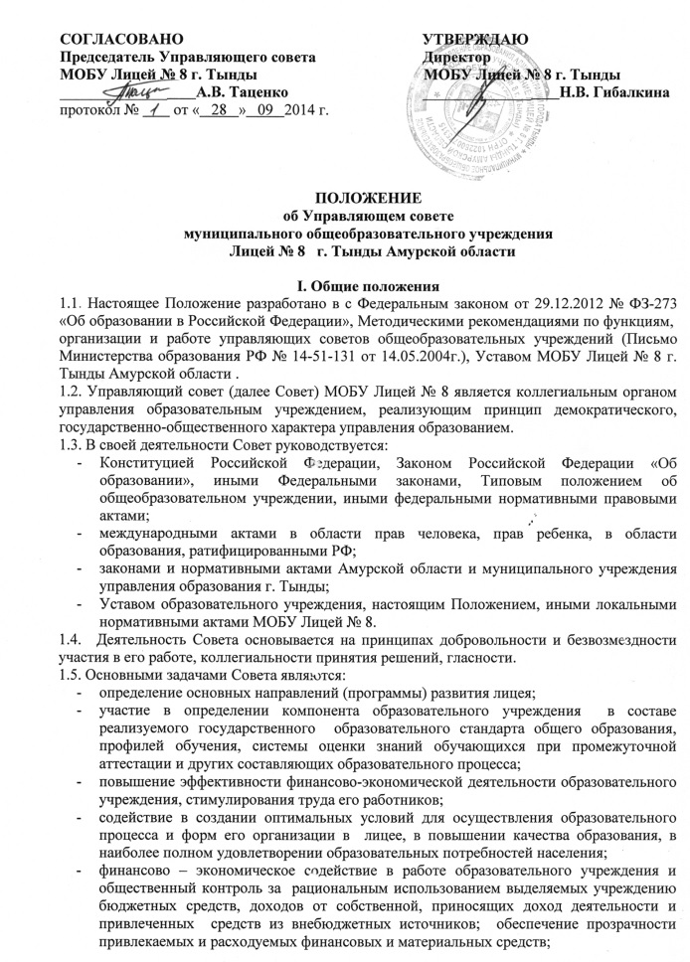
- контроль за соблюдением надлежащих условий обучения, воспитания и труда в лицее, сохранением и укреплением здоровья обучающихся;
- участие в рассмотрении конфликтных ситуаций между участниками образовательного процесса в случаях, когда это необходимо;
- содействие реализации миссии лицея, направленной на развитие социального партнерства между участниками образовательного процесса и представителями местного сообщества;
- участие в формировании единоличного органа управления учреждением и осуществление контроля за его деятельностью.

II. Структура и численность Совета
2.1. Совет лицея состоит из следующих категорий участников образовательного процесса:
- представителей родителей (законных представителей) обучающихся всех ступеней общего образования;
- обучающихся третьей ступени общего образования;
- работников лицея (в том числе руководителя лицея);
- представителя учредителя;
- кооптированных членов.
2.2. Совет лицея создается (образуется) в составе 11 человек.
2.3. Общее количество членов Совета, избираемых из числа родителей (законных представителей) обучающихся, не может быть меньше одной трети и больше половины общего числа членов Совета.
2.4. Количество членов Совета из числа работников лицея не может превышать одной четверти общего числа членов Совета. При этом не менее чем две трети из них должны являться педагогическими работниками лицея.
Руководитель лицея входит в состав Совета по должности.
2.5. Представители обучающихся избираются в Совет по одному от обучающихся на каждой из параллелей третьей ступени общего образования.
2.6. Представитель учредителя (1 человек) в Совете лицея назначается учредителем общеобразовательного учреждения.

III. Порядок формирования Совета
3.1. Совет лицея создается с использованием процедур выборов, назначения и кооптации.
3.2. Выборы.
С использованием процедуры выборов в Совет избираются представители родителей (законных представителей) обучающихся, представители работников, представители обучающихся лицея.
Участие в выборах является свободным и добровольным. Никто не вправе оказывать на участников образовательного процесса воздействие с целью принудить к участию или неучастию в выборах либо воспрепятствовать их свободному волеизъявлению.
Члены Совета из числа родителей (законных представителей) обучающихся избираются простым голосованием на общелицейском родительском собрании.
Члены Совета из числа работников школы избираются педагогическим советом лицея.
Члены Совета избираются сроком на 2 года, за исключением членов Совета из числа обучающихся, которые избираются на 1 год.
Директор лицея и представитель учредителя входят в состав Совета.
3.3. На первом заседании Совета избираются его председатель, заместитель председателя и секретарь Совета. При этом представитель учредителя в Совете, обучающиеся, руководитель и работники Школы не могут быть избраны на пост председателя Совета.
3.5. Кооптация.
Кооптация – это введение в состав Совета общеобразовательного учреждения новых членов без проведения выборов.
Приступивший к осуществлению своих полномочий Совет вправе кооптировать в свой состав членов из числа лиц, окончивших данную школу, работодателей (их представителей), представителей организаций образования, науки, культуры, граждан, известных своей культурной, научной, общественной, в том числе благотворительной, деятельностью в сфере образования. Кандидатуры для кооптации, представленные учредителем, рассматриваются Советом в первоочередном порядке.
Допускается самовыдвижение кандидатов для назначения путем кооптации.
Кооптация в члены Совета общеобразовательного учреждения производится только на заседании Совета при кворуме не менее трех четвертых от списочного состава избранных и назначенных (в т.ч. по должности) членов Совета и в присутствии представителя учредителя.
Голосование проводится тайно по спискам (списку) кандидатов, составленным (составленному) в алфавитном порядке.
По итогам голосования оформляется протокол, который приобщается к протоколу заседания. Протоколы направляются Учредителю.
При выбытии из Совета выборных членов в течение месяца проводятся довыборы членов Совета.

IV. Компетенция Совета
Для осуществления своих задач Совет:
  - Согласовывает Устав лицея, изменения и дополнения к нему;
4.2. Согласовывает компонент лицея государственного образовательного стандарта общего образования (по представлению директора школы после одобрения педагогическим советом;
4.3. Утверждает программу развития лицея (по представлению директора школы);
4.4. Выделяет представителей из числа членов Совета (не являющихся работниками или обучающимися лицея) в состав экспертных комиссий по лицензированию и аттестации школы, в состав экзаменационной комиссии на итоговой аттестации обучающихся;
4.5. Устанавливает продолжительность учебной недели (пятидневная или шестидневная), время начала и окончания занятий; принимает решение о введении (отмене) единой в период занятий формы одежды для обучающихся; утверждает по согласованию с органами местного самоуправления годовой календарный учебный график;
4.6. Принимает решение об исключении обучающегося из школы (решение об исключении детей-сирот и детей, оставшихся без попечения родителей (законных представителей) принимается с согласия органов опеки и попечительства;
4.7. Содействует привлечению внебюджетных средств для обеспечения деятельности и развития школы;
4.8. Согласовывает по представлению директора школы бюджетную заявку, смету бюджетного финансирования и смету расходования средств, полученных школой от уставной приносящей доходы деятельности и из внебюджетных источников;
  - Заслушивает отчет директора школы по итогам учебного и финансового года;
  - Согласовывает изменение и (или) дополнение перечня платных образовательных иных услуг, оказываемых образовательным учреждением;
  - Согласовывает изменение и (или) дополнение правил внутреннего распорядка образовательным учреждением;
  - Распределяет по представлению руководителя общеобразовательной организации стимулирующие выплаты педагогическому персоналу общеобразовательной организации, установленные локальными актами организации и (или) коллективным договором;
  - Регулярно информирует участников образовательного процесса о своей деятельности и принимаемых решениях;
  - Совет правомочен, при наличии оснований, ходатайствовать перед руководителем образовательного учреждения о принятии мер дисциплинарного воздействия на педагогических работников и работников из числа вспомогательного и административного персонала;
  - Правомочен ходатайствовать, при наличии оснований, перед Учредителем о награждении, премировании, о других поощрениях директора, а также о принятии к нему мер дисциплинарного воздействия;
  - Рассматривает иные вопросы, отнесенные к компетенции Совета Уставом лицея и настоящим Положением.
  - По вопросам, для которых Уставом лицея Совету не отведены полномочия на принятие решений, решения Совета носят рекомендательный характер.

IV. Порядок организации деятельности Совета
  - Порядок и условия деятельности Совета определяются регламентом Совета.
  - Организационной формой работы Совета являются заседания, которые проводятся по мере необходимости, но не реже одного раза в квартал.
  - Заседания Совета созываются председателем Совета, а в его отсутствие – заместителем председателя. Правом созыва заседания Совета обладают также руководитель образовательного учреждения, представитель учредителя в составе Совета, четверть (или более) членов Совета. Дата, время, повестка заседания Совета, а также необходимые материалы доводятся до сведения членов Совета не позже чем за 5 дней до заседания.
  - Первое заседание Совета созывается директором лицея не позднее чем через месяц после его формирования. На первом заседании Совета, в частности, утверждаются регламент Совета, избираются председатель и секретарь Совета, при необходимости заместитель председателя Совета. Председатель Совета и его заместитель могут избираться только из числа представителей родителей (законных представителей) обучающихся в составе Совета.
  - Планирование работы Совета осуществляется при необходимости в порядке, определенном регламентом Совета.
  - Заседание Совета правомочно, если на нем присутствуют не менее половины от числа членов Совета, определенного Уставом лицея. Заседание Совета ведет председатель, а в его отсутствие – заместитель председателя.
  - Решения Совета, как правило, принимаются большинством голосов членов Совета, присутствующих на заседании, при открытом голосовании, и оформляются протоколом, который подписывается председателем и секретарем Совета.
  - На заседании Совета ведется протокол.
Протокол заседания Совета составляется не позднее 5 дней после его проведения.
В протоколе заседания указываются:
- место и время проведения заседания;
- фамилия, имя, отчество присутствующих на заседании;
- повестка дня заседания;
- вопросы, поставленные на голосование, и итоги голосования по ним;
- принятые решения.
Протокол заседания Совета подписывается председательствующим на заседании, который несет ответственность за правильность составления протокола.
Постановления и протоколы заседаний Совета включаются в номенклатуру дел общеобразовательного учреждения.
  - По приглашению члена Совета в заседании с правом совещательного голоса могут принимать участие лица, не являющиеся членами Совета, если против этого не возражают более половины членов Совета, присутствующих на заседании. Решение Совета об исключении обучающегося из школы принимается, как правило, в присутствии обучающегося и его родителей (законных представителей).
  - При распределении стимулирующих выплат педагогическому персоналу, в заседании Совета не вправе участвовать представители обучающихся и работников, не входящих в состав Совета, руководитель образовательного учреждения и представитель Учредителя не вправе принимать участие в голосовании.
Решение Совета по данному вопросу принимается большинством голосов от числа представителей родителей (законных представителей) и представителей работников лицея в составе Совета.
  - Для осуществления своих функций Совет вправе:
а) приглашать на заседания Совета любых работников образовательного учреждения для получения разъяснений, консультаций, заслушивания отчетов по вопросам, входящим в компетенцию Совета;
б) запрашивать и получать у руководителя образовательного учреждения и (или) учредителя информацию, необходимую для осуществления функций Совета, в том числе в порядке контроля за реализацией решений Совета.
  - Члены Совета работают на общественных началах.
  - Организационно-техническое, документационное обеспечение заседаний Совета, подготовка аналитических, справочных и других материалов к заседаниям Совета возлагается на администрацию лицея.
  - Для подготовки материалов к заседаниям Совета и выработки проектов постановлений Совет может создавать постоянные и временные комиссии Совета. Совет назначает из числа членов Совета председателя комиссии, утверждает ее персональный состав и регламент работы.
  - Постоянные комиссии создаются по основным направлениям деятельности Совета. Временные комиссии создаются для проработки отдельных вопросов деятельности школы, входящих в компетенцию Совета (Приложение № 1).
  - Предложения комиссии носят рекомендательный характер.
  - Права и ответственность членов Совета определяются регламентом Управляющего совета лицея.

